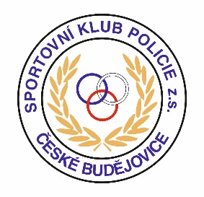
Jiráskovo nábřeží 999/25
České Budějovice, 370 04
IČ: 0066 60 33, DIČ: CZ00666033
email: skpcb@email.cz, www.skpcb.cz

MISTROVSTVÍ UNITOP ČR V BEACH VOLEJBALU 2026
memoriál Zdeňka Hovorky

Mistrovství se konalo ve dnech 20. - 21. srpna 2026 ve tělovýchovném areálu KŘP Jihočeského kraje v Českých Budějovicích. Nad mistrovstvím převzali záštitu ředitel KŘP Jčk plk. Aleš Benedikt a náměstek hejtmana Jčk pro školství a sport David Štojdl.

Slavnostní zahájení mistrovství proběhlo ve čtvrtek 20. srpna v 15.00 hodin za přítomnosti zástupců PČR, delegáta UNITOP ČR Jiřího Sosny a předsedy SKP CB Jiřího Fencla.

Partnery Mistrovství byly Českobudějovický Budvar, n.p., Jihočeský volejbal, ZPMV ČR, Jihočeský kraj, KŘP Jčk, UNITOP ČR, NSA a Korzo Lipno s.r.o..

Mistrovství se zúčastnilo celkem 12 družstev. Soutěžilo se ve třech skupinách, do pátečního finálového bloku se probojovalo celkem 8 družstev.

Výsledky:

- KŘP Jihočeského kraje 1
- Krajský úřad Jihočeského kraje
- Středočeši 1
- HZS Jihočeského kraje

Všichni účastníci turnaje obdrželi pamětní věcné ceny, družstva na 1. - 3. místě pak pohár, medaile a diplomy.

Celý turnaj probíhal v přátelské a sportovní atmosféře.

zpracoval Ing. Jiří Fencl

